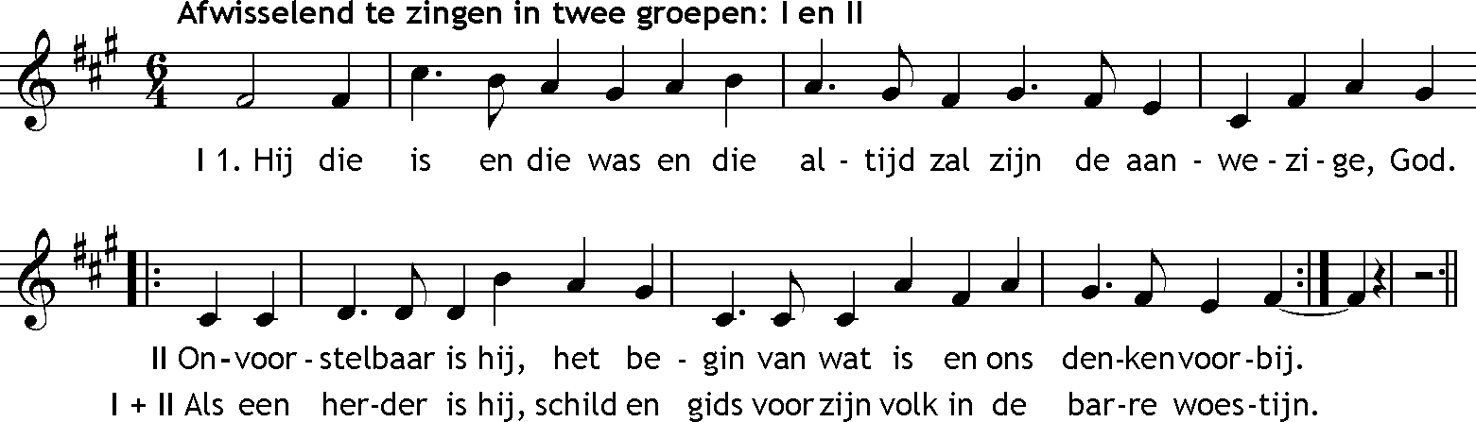

II 2. Onder mensen kwam hij
als een kind in de nacht –
even kwetsbaar als wij.

I Hij had lief en deed recht
tot hij brak aan het kruis,
want hij moest uit de weg.
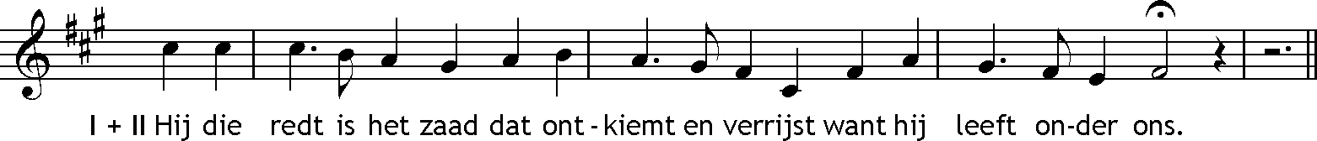

I 3. Aan de oever staat hij
met het brood, met de vis
en hij roept onze naam.

II Niet gebonden aan plaats,
niet aan tijd is hij toch
hier en nu ons nabij.

